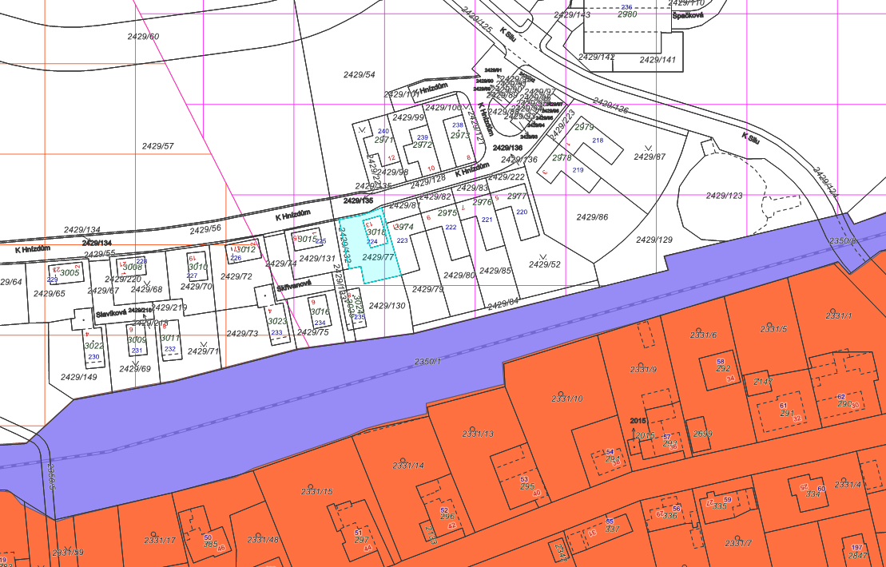

Bydlení čisté

Plochy železniční dopravy

Bydlení městského typu návrh

Bydlení čisté návrh